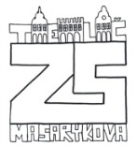

Název projektu: Individuální výukou k lepším výsledkům
Příjemce: Základní škola Telč, Masarykova 141, příspěvková organizace

Vzdělávací oblast | Člověk a příroda
Předmět | Přírodopis
Téma | Biologie člověka
Určeno pro | 8. ročník
Archivační kód | VY_52_INOVACE_038

Název vzdělávacího materiálu
Savci se přizpůsobují prostředí

Mgr. Blanka Pařilová

9. 10. 2012

Přizpůsobení savců
- Ze slov vytvoř věty o savcích, kteří se přizpůsobili pohybu ve vzduchu:
  - letouni, savci, Létající, jsou
……………………………………………………………………………………………..
  - v křídla, Přední, jsou, končetiny, přeměněny
……………………………………………………………………………………………...
  - blány, kožovité, ke stranám, připojené, Křídla, těla, jsou z
……………………………………………………………………………………………..
  - mezi kostmi předloktí, je, prsty, napnutá, zadními končetinami, a ocasem, Blána
……………………………………………………………………………………………..
- Napiš, zda je tvrzení o suchozemských savcích pravdivé:
  - Mají 4 končetiny ………………….
  - Suchozemští savci žijí ve vodě. ………………….
  - 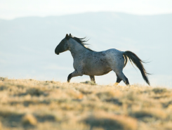Mají dlouhé a štíhlé končetiny, které umožňují elegantní běh. ………………….
  - Mohou být jak masožravci, tak býložravci. ………………….
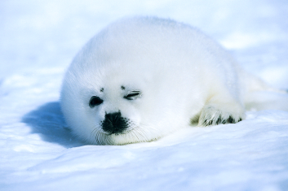
- Mořští savci: (doplň)
Mají místo nohou ……………………………
Dýchají vzdušný ………………….., proto se musí nadechovat nad …………………………
Tělo je …………………………………….. tvaru.
- Doplň: (vydra a bobr, ježek a dikobraz, delfín, medvěd lední a liška polární)
- mají hustou, dlouhou a bílou srst …………………………………………..
- srst je přeměněna v ostny ………………………………………….
- hustá nesmáčivá srst …………………………………………..
- nemá srst, díky tomu lepší pohyb …………………………………………..

- Uveď ke každému 2 příklady:
- šelmy se zatahovatelnými drápy ………………………………………………………………
- šelmy s nezatahovatelnými drápy …………………………………………………………….
- drápy přeměněné v kopyta …………………………………………………………………….

- Doplň a vymysli alespoň 2 příklady: (vidí, nevidí, mají, nemají)
- Mláďata vyvinutá - rodí se volně v přírodě, po narození ………………, ……………srst
př. …………………………………………………………………………………………………..
- mláďata nevyvinutá – rodí se v úkrytech (norách), po narození …………… a …….….srst
př. …………………………………………………………………………………………………..

- Doplň text: (vzbudit, zpomalí, stálá, nepraví, spánku, sníží, zpomalí, tukových)
Tělesná teplota savců je ……………………. Někteří savci upadají do tzv. zimního ………………………. (hibernace). Teplota těla se …………………………., dýchání se
…………………………………., látková výměna se …………………………, přežívají z ………………… zásob, které si vytvořili do zimy.
Živočich je ztuhlý a těžko se dá ………………………… Někteří se přes zimu vzbudí, hledají potravu, proto bývají označovány jako ………………………………. spáči.

- Podle druhu potravy savce rozlišujeme na masožravce, býložravce a všežravce.
- živočišná potrava, hmyz - ………………………………………………
- rostlinná potrava (ovoce, tráva) - ………………………………………
- živoč. i rostl. potrava - …………………………………………………..

- Spoj:
  - vejcorodí - mládě dozrává ve vaku, ptakopysk, ježura
nemají placentu

  - vačnatí - mládě dozrává v placentě, liška, srnec
rodí se vyvinuté

  - placentálové - mládě se vyvíjí ve vajíčku, klokan, vačice
líhne se z vajíčka
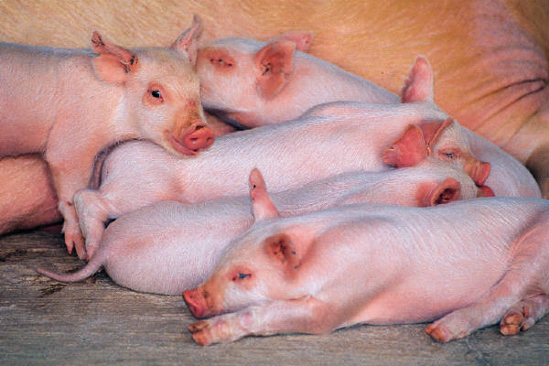
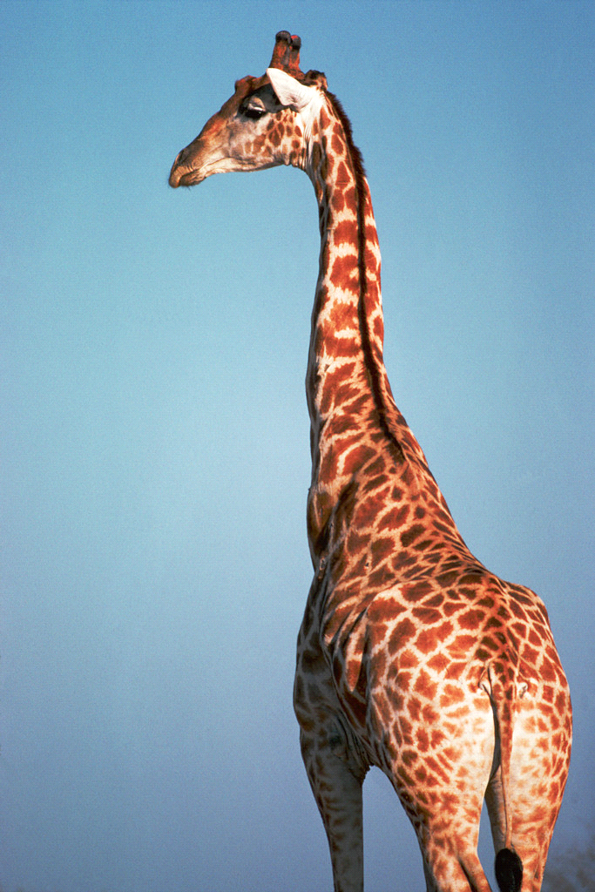

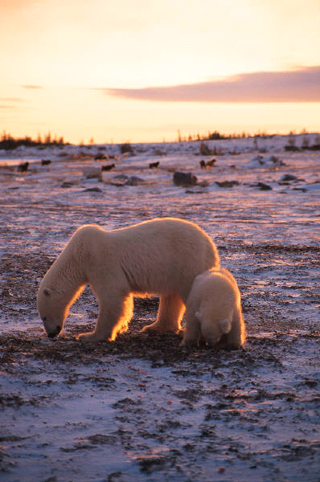
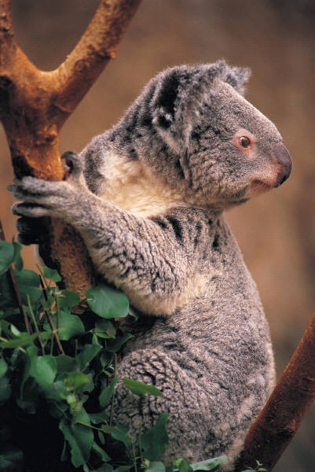

Anotace

Formát výukového materiálu v digitální podobě | Word 2007 (.doc)
Obsah vzdělávacího materiálu | Doplňovačka, spojovačka
Rozsah vzdělávacího materiálu | 4
Způsob práce žáků | Samostatná práce, práce ve skupinkách
Další poznámky autora

Materiály jsou určeny pro bezplatné používání pro potřeby výuky a vzdělávání na všech typech škol a školských zařízení. Jakékoliv další využití podléhá autorskému zákonu.

Literatura:
Švecová M., Matějka D.: Přírodopis - 8.ročník pro základní školy a víceletá gymnázia. Fraus. ISBN 80-7238-211-X
Burnie D.: Zvíře. Knižní klub. ISBN 80-242-0862-8

Fotografie:

knihovna prostředků Microsoft Word - Klipart

Objekty použité k vytvoření jsou součástí MS Word - klipart nebo jsou vlastní originální tvorbou autora.

